附件2
考点地图

考点名称：肇庆市农业农村局
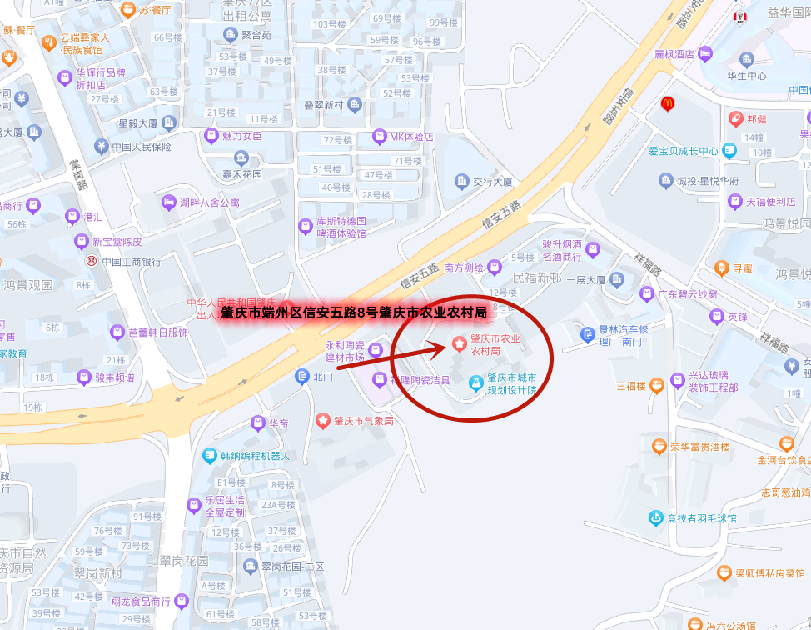
考点地址：肇庆市端州区信安五路8号。
考点报到处：肇庆市农业农村局主办公楼一楼候考室。
温馨提示：请考生尽早安排行程，避免因迟到而造成遗憾。

